

Arquitetura de Redes com IoT - Arduino
Material para consulta – Aula 1

- Protoboard

Temos diferentes nomes para referenciar a placa na qual iremos trabalhar, podemos conhecê-la como Placa de Ensaio Pequena (Tinkercad), Protoboard, Matrizes de contato etc. Mas o que seria essa placa?
Ela é uma pequena placa de plástico com furos separados por intervalos de 0,25cm. Nessa placa é onde encaixamos os componentes e fios necessários nos furos de uma forma mais organizada, e por baixo desta estrutura de plástico existem os condutores que fazem as conexões. Podem existir diferentes tipos de protoboards, mas, em nossas atividades no Tinkercad utilizaremos uma semelhante ao exemplo da imagem 1:
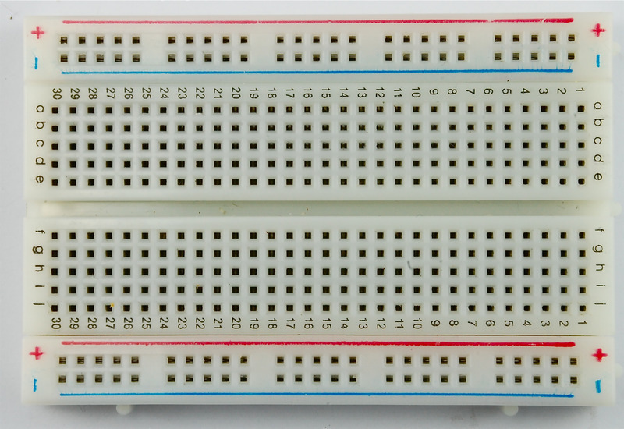Imagem 1 - Placa de Ensaio Pequena ou Protoboard 400 pontos
Fonte - https://www.ebanataw.com.br/arduino/protoboard.htm
Note que na protoboard temos o sinal de positivo e negativo nas duas laterais, eles servem para energizar a protoboard e consequentemente os sensores, leds…
Estes pontos de contato são chamados de “barramento”, que se refere a uma longa coluna de furos ao lado das fileiras curtas e numeradas de furos. Vale ressaltar que por mais que as placas venham com um símbolo de “+” em um barramento e o de “-” em outro, quem definirá o que será positivo e negativo é você, pois ambos aceitam positivo e negativo, mas, convencionalmente e para organização, o ideal é ligar o 5V no “+” (positivo) e o GND no “-”(negativo). Na imagem 2 podemos ver a forma de como energizar a protoboard:

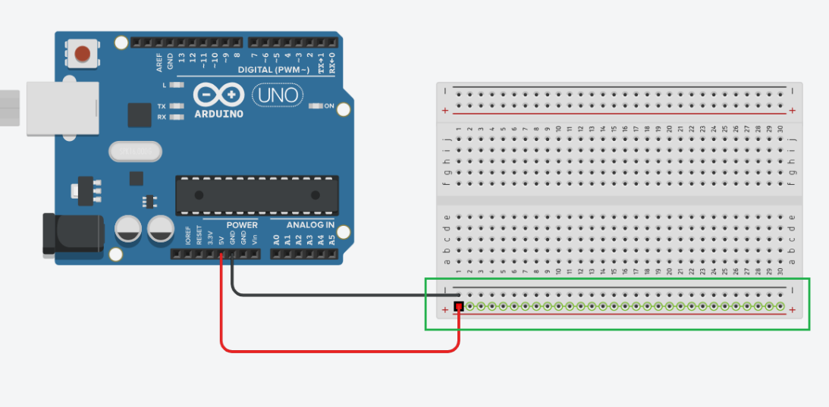
Imagem 2 - Arduino UNO conectado a protoboard.
Fonte: Tinkercad.

Mais à frente iremos analisar o Arduino e seus pinos, mas por enquanto vamos focar somente na protoboard, note que dentro da marcação em verde nós temos os barramentos citados anteriormente, neste cenário fizemos a ligação do 5V no “+” e do GND no “-”, percebe que ao selecionar o pino a ser ligado o fio na protoboard toda a linha fica com uma marcação em cada pino, isso quer dizer que quando energizamos um pino do barramento, independentemente de onde seja, toda a linha será energizada, isso serve para o negativo também, quando inserimos o fio que vem do GND do Arduino, todo aquele barramento já está com o fio negativo conectado.
Agora, caso você queira energizar os outros barramentos laterais, basta fazer como na imagem abaixo e colocar um “Jumper” interligando os dois barramentos positivos da protoboard:
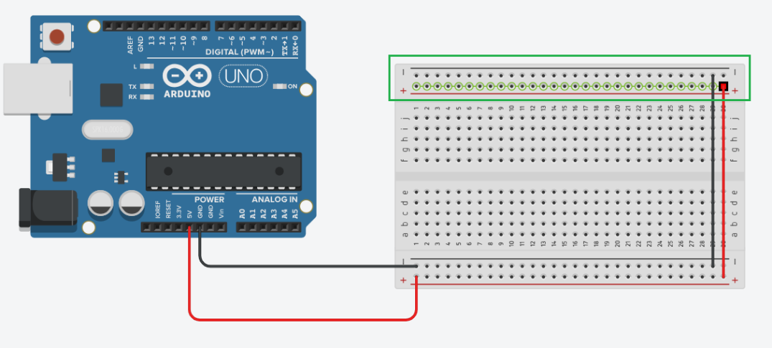
Imagem 3 - Jumper para energizar os outros barramentos da protoboard.
Fonte: Tinkercad.
Note que estamos utilizando duas cores diferentes de fios, isso também é uma convenção onde o fio vermelho representa o positivo e o preto representa o negativo, mas, tudo vai de acordo com a forma que você se organiza. Observe que esse modelo de protoboard que vamos utilizar em nossa aula possui 2 lados onde nesta imagem a parte inferior é composta por dois barramentos, positivo e negativo e pinos com a numeração de 1 à 30 e letras de a à e, já na parte superior, temos mais dois barramentos positivo e negativo (Na imagem 3 mostramos como alimentar ambos os barramentos), caso se faça necessário utilizar os dois lados da placa, será necessário levar o fio até o outro lado que será utilizado, pois de “a” até “e” eles são interligados, mas, não são interligados com “f, g, h, i, j” de forma direta:

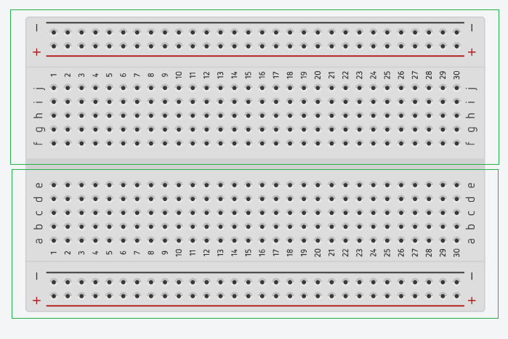
Imagem 4 - Lados da protoboard
Fonte - Tinkercad

Então se tentarmos ligar um led precisamos utilizar da forma correta:

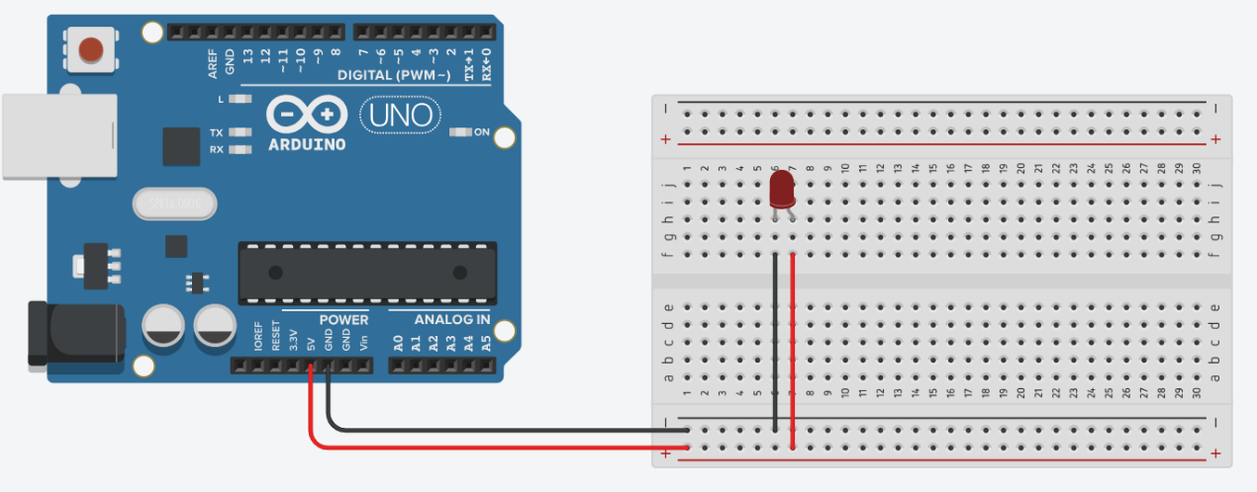
Imagem 5 - Interligando ambos os lados da protoboard da forma correta
Fonte - Tinkercad

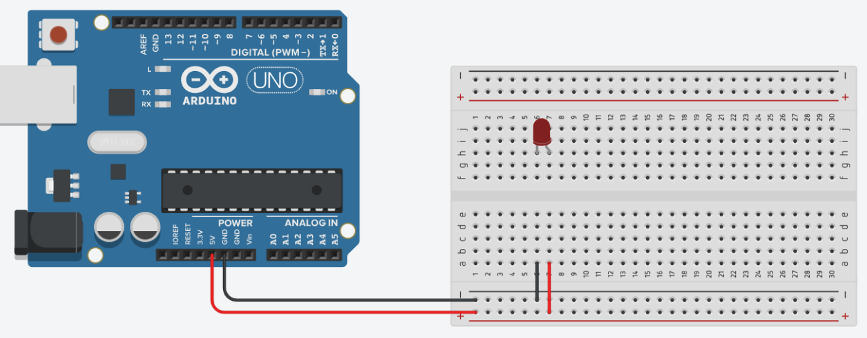
Imagem 6 - Interligando ambos os lados da protoboard da forma errada
Fonte - Tinkercad

Sendo assim na imagem 5 estamos puxando um fio positivo e um negativo e alimentando a linha do outro lado da protoboard, assim o led irá acender, já na imagem 6 ele está alimentando a linha somente até o 7-e não passando para o outro lado, dessa forma o led não irá acender. Como mostrado na imagem 3, você pode fazer um jumper, para que os dois barramentos tenham energia, assim você consegue se organizar melhor com os fios.

Quando analisamos a parte central da protoboard, podemos observar que existem letras e números, se quando conectamos os fios nos barramentos lateralmente eles se alimentam em linha, nos centrais eles se comportam de outra maneira, vamos nos basear na imagem abaixo, quando conectamos um positivo por exemplo no pino a-1 ele irá energizar o a1, b1,c1,d1 e e1
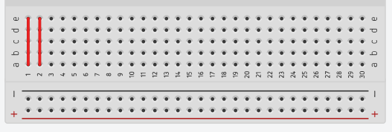
Imagem 7 - Como os pinos centrais funcionam
Fonte - Tinkercad.

Então podemos ver que que se tivermos um LED e ele estiver posicionado da seguinte forma, anodo no pino d-14 e o catodo no d-13, a alimentação de energia em um led é feita pelo anodo, que seria o polo positivo em um led, e o catodo seria o polo negativo do led (Observe na imagem 9 abaixo do exemplo), nós podemos então colocar o fio positivo no a-14 que a energia estará interligada até o e-14, e com o fio positivo o mesmo, podemos ligá-lo no a-13. O porquê disso ser possível, é como foi citado anteriormente, abaixo dessa placa plástica da protoboard, existem circuitos que se integram entre si, veja o exemplo abaixo:
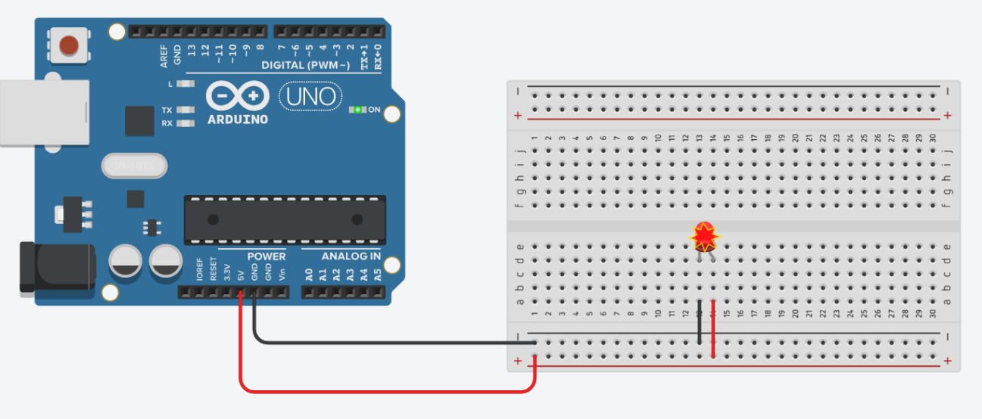
Imagem 8 - Ligações nos pinos da protoboard
Fonte - Tinkercad
Conclusão
Podemos analisar então o funcionamento básico de uma protoboard, já sabemos onde conectamos os fios positivo e negativo no barramento, e, como os pinos centrais funcionam para que assim possamos trabalhar com nossos componentes.

- LED

Um detalhe na imagem 8 que ao ligar o LED perceba que ele “explodiu”, por conta de termos ligado ele no 5V do Arduino, sendo que esse LED tem uma queda de tensão de ~2V, queda de tensão seria a diferença de potencial mínima que o LED precisa para começar a conduzir corrente e acender. A tensão do LED não varia muito, o que vai variar é a corrente que está passando, por isso nesse cenário deveríamos inserir um resistor para controlar a corrente e assim não queimar o LED, mas vamos analisar mais a frente o que é um resistor.
Veja na imagem abaixo que cada led tem uma cor e que eles podem ter voltagens diferentes:
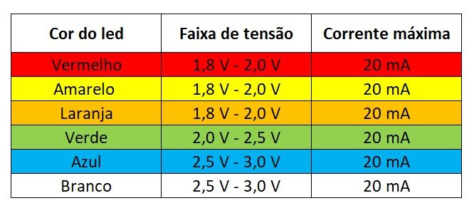
Imagem 9 – Tabela de tensão de LED
Fonte - https://www.suamaquete.com.br/wp-content/uploads/2020/05/tabela-leds.jpg

Caso você queira calcular para descobrir qual resistor deve ser utilizado para que o seu LED acenda, você pode utilizar a seguinte conta:
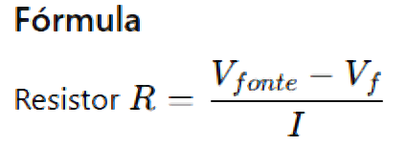
Vfonte = tensão da fonte (Ex: Arduino 5V);
Vf = queda de tensão do LED (≈ 2,0V para o vermelho);
I = corrente desejada no LED (em A). LEDs comuns: 10-20mA = 0,01-0,02 A;
Então podemos analisar que no cenário que utilizamos o LED vermelho se olharmos na tabelinha ele tem entre 1,8V – 2,0V e sua corrente máxima é de 20mA (que é o mesmo que 0,02 A).
*Observação: V = volts (unidade tensão); / mA = miliamperes (milésimos de ampere); / A = amperes (unidade de corrente elétrica);
Uma dica rápida de conversão:
1 A = 1000 mA
1 mA = 0,001 A
Então vamos continuar nossa simulação do LED, onde escolhemos o vermelho e precisamos descobrir qual resistor precisamos colocar. Após analisarmos as informações, precisamos desenvolver o cálculo:
5,0V – 2,0V = 3,0V
20mA = 0,02A
3,0 / 0,02 = 150 Ω ohms.
Então após desenvolvermos o cálculo conseguimos analisar que o resistor ideal para nosso LED vermelho é o de 150 Ω ohms. Podemos utilizar o de 150, porém existe alguns que são comercialmente utilizados, no caso de LED em Arduino seriam 220 Ω, 330 Ω e 470 Ω.

O que é um LED?
É um componente capaz de transformar energia elétrica em luz, ele funciona como um diodo que deixa a corrente passar em um único sentido. Está presente em diversos aparelhos eletrônicos, podendo ter mais de uma utilidade. O que precisamos nos atentar, seria o seu posicionamento pois ele é um componente bipolar, possui o ânodo que seria o pino maior positivo, e o catodo que seria o pino menor negativo.

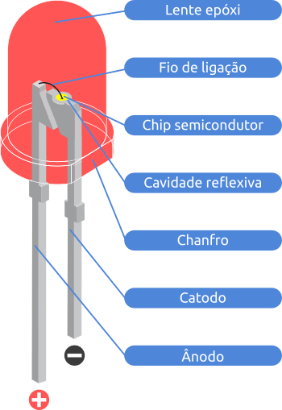

Imagem 10 - LED
Fonte - https://www.kitmakers.com.br/cmp/led.html

- Resistor
Como analisamos nas páginas anteriores sobre LED, conseguimos entender um pouco mais sobre o que é um LED, como e qual utilizar em nossos projetos, porém terminamos o capítulo com um detalhe, fizemos os cálculos para descobrir qual resistor seria o ideal para que nosso LED não queime, resultando em um resistor de 150 Ω ohms, mas afinal, o que é Resistor? O que é Ohm? Vamos descobrir nesse capítulo.

Basicamente um resistor pode ser denominado como um componente eletrônico que tem como função limitar ou controlar a passagem de corrente elétrica em um circuito. Como ele resiste à passagem da corrente, ele transforma parte da energia elétrica em calor. Quando falamos de resistência sua unidade de medida é o Ohms Ω, como vimos no capítulo anterior.

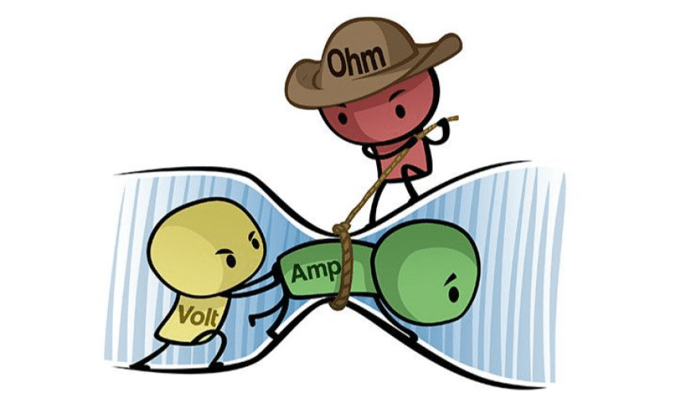
Imagem 11 - Conceito de resistência
Fonte - https://embarcados.com.br/wp-content/uploads/2016/07/Tens%C3%A3o-corrente-resistencia-destaque.png.webp

Esse efeito da resistência gerar calor é o mesmo conceito utilizado para aquecer a água do nosso chuveiro, porém em alguns casos na eletrônica esse efeito torna-se uma perda para o sistema em forma de calor. Em nosso caso, como estamos abordando de forma superficial os conceitos de eletrônica, vamos utilizar inicialmente somente os resistores fixos, existem outros tipos, mas vamos focar apenas nestes por enquanto.
Para entendermos melhor a imagem 11, precisamos abordar mais temas, sendo eles Tensão e Corrente.
Tensão tem como unidade o Volt(V), em circuitos eletrônicos ela pode ser gerada por exemplo por baterias, mas basicamente é a força que empurra os elétrons pelo circuito.
Corrente é o fluxo de elétrons que passa pelo condutor, sua unidade é o ampère (A). Podemos ter como exemplo um cano com água corrente, se o cano for fino (resistência alta), passa pouca água. Já se o cano for grosso (resistência baixa), passa mais água.
É aqui que entramos na Lei de Ohm onde a resistência está ligada diretamente a tensão(V) e à corrente(I).
V = R * I
V = Tensão em volts (“força”)
I = Corrente em amperes (fluxo de elétrons)
R = Resistência em Ohms (“dificuldade de passagem”)
Então precisamos anotar algumas diferenças, Lei de Ohm é a regra matemática que relaciona a tensão, corrente e resistência, como mostrado no cálculo acima, já o resistor é o objeto físico que coloca isso em prática, colocando o valor da resistência (em ohms) dentro do circuito.
Vamos recordar o cálculo que fizemos no capítulo anterior para nosso LED:

5,0V – 2,0V = 3,0V
20mA = 0,02A
3,0 / 0,02 = 150 Ω ohms.
Assim vamos colocar um resistor físico de 150 Ω ohms, e aí a Lei de Ohm entra em ação. Nesse cenário ela é calculada dessa forma, mas poderíamos utilizar para calcular a corrente e a resistência, a lei é a mesma só muda a forma.
Para calcular corrente:
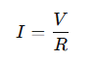
Para calcular resistência:
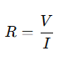
Antes de entrarmos mais afundo no conceito de resistor, vamos abordar mais alguns conceitos que são pertinentes quando falamos de Voltagem e Ampere, precisamos entender antes o que é a corrente elétrica e seus tipos.
Corrente elétrica é o movimento de elétrons empurrados por uma diferença de potencial(tensão/voltagem), como vimos anteriormente, a tensão empurra os elétrons, por exemplo, se você liga um fio com uma lâmpada os elétrons se movem do polo negativo para o positivo gerando a corrente. Ela é medida em ampères (A), 1 A = 1 coulomb de carga passando por um ponto do circuito a cada segundo.
Dessa forma, temos dois tipos principais a corrente contínua (CC/DC) e corrente alternada (CA/AC).
Corrente Contínua (CC/DC) - É a corrente elétrica que flui sempre no mesmo sentido, por exemplo, imagina a água passando por um cano sempre em um único sentido, exemplo, baterias, pilhas. Você sabe quanta água (corrente) passa se a pressão (tensão) e a dificuldade do cano (resistência) forem conhecidas. Os pinos de 5V do Arduino fornecem tensão contínua.

Imagem 12 – Corrente Contínua
Fonte - https://www.makerhero.com/wp-content/uploads/2025/01/guia-eletricidade-aula-8-img-8.gif

Corrente Alternada (CA/AC) – Essa corrente ela muda de direção muitas vezes por segundo, ainda falando de analogias, vamos imaginar um cano aonde a água vai para frente e para trás rapidamente, exemplo, tomadas de casa. Quando falamos de corrente alternada, tensão e corrente variam ao longo do tempo.


Imagem 13 – Corrente Alternada
Fonte - https://www.makerhero.com/wp-content/uploads/2025/01/guia-eletricidade-aula-8-img-9.gif

Para mais dúvidas sobre correntes elétricas acessem:
https://www.makerhero.com/guia/eletricidade/o-que-e-corrente-alternada-continua/
Este link acima trata-se de um artigo sobre correntes elétricas, de onde vem e seus tipos.

Agora como já vimos sobre correntes elétricas, vamos voltar ao assunto, Resistores!
No primeiro exercício, após calcularmos utilizamos um resistor para nosso led de 220 Ω, mas como vamos identificar qual é? Se analisarmos no tinkercad, quando digitamos o número em ohms que a nossa resistência precisa, a cor do resistor muda automaticamente, nesse cenário somente o cálculo já seria necessário, mas e se não tivermos essa forma automática para identificar, qual a melhor forma para fazer isso?

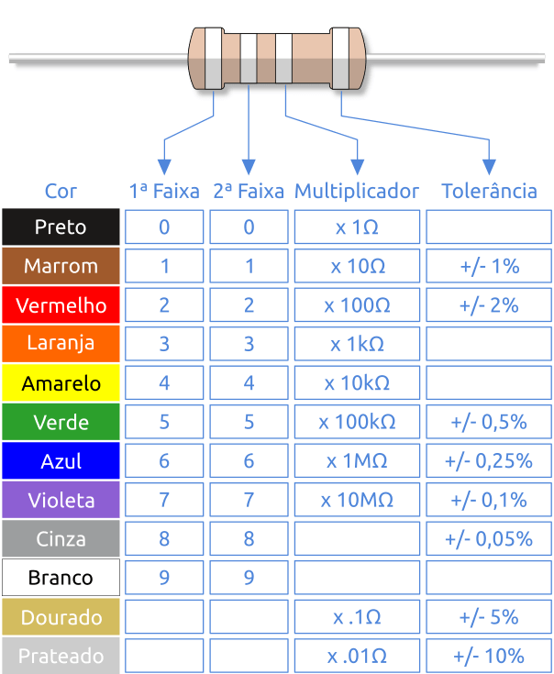
Imagem 14 - Tabela de resistor
Fonte - https://www.kitmakers.com.br/imagens/resistor_tabela_cores_pg2.png

Essa tabela acima, é a tabela de consulta quando precisamos identificar ou selecionar um resistor, podemos analisar que ela tem a coluna Cor, onde ela se refere as cores que os resistores possuem, mais ao lado as duas colunas de Faixa onde depende o resistor ele pode possuir 4 faixas ou mais, nesse cenário da tabela acima temos um resistor de 4 faixas, onde as duas primeiras mostram a referência da cor, a coluna multiplicador é baseado em Ohms onde vamos definir qual a carga que precisaremos para essa nossa resistência, e a última coluna é a tolerância, que seria a margem de erro da resistência. Agora que temos uma forma de consulta, vamos analisar novamente nosso exemplo.
Primeiramente fizemos o cálculo utilizando a 1ª Lei de Ohm para descobrir qual o valor exato ou aproximado o resistor deve ter, como já desenvolvemos esse cálculo analisamos que precisamos de um resistor de 150 ohms. Então se analisarmos a nossa tabela, podemos identificar que o nosso resistor terá 4 faixas, e será das cores Marrom, Verde, Marrom e Dourado.
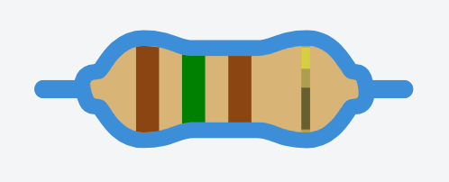
Imagem 15 – Resistor de 150 ohms
Fonte – Tinkercad

Para ficar ainda mais claro nossa compreensão sobre esse tipo de resistor, analise abaixo mais um exemplo, um resistor de 10KΩ: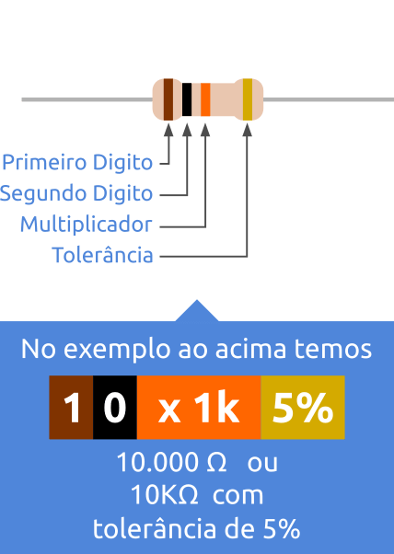
Imagem 16 – Identificando resistores
Fonte - https://www.kitmakers.com.br/imagens/resistor_exemplo_cores_pg3.png

Lembrando que este é um tipo de resistor, existem outros tipo que iremos abordar no decorrer do curso mais a frente, por enquanto o que vimos até aqui é o suficiente para entendermos os conceitos sobre resistores.

- Arduino UNO R3

Neste capítulo vamos entender um pouco mais sobre o Arduino UNO R3 que iremos utilizar em nossas atividades, abaixo podemos ver uma imagem que vamos detalhar cada ponto do Arduino para um melhor entendimento:

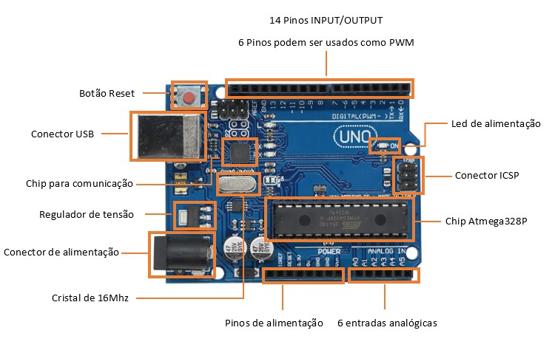
Imagem 17 – Arduino UNO R3
Fonte - https://www.sta-eletronica.com.br/resources/artigos/arduino2.jpg

Vamos analisar agora os pontos marcados na imagem:
Fonte de Alimentação (VIN) – É recomendado que externamente o Arduino receba uma faixa de tensão de 7 a 12 volts apenas, onde ela é inserida no conector de alimentação do Arduino, onde esses conectores externos possuem um conversor de AC para DC, mas, você também pode alimentar via conector USB.
5V – Saída regulada de 5V (pode alimentar sensores e a protoboard).
3.3 V - Saída regulada de 3.3V (corrente máxima ~50mA).
GND – Terra (negativo do circuito).
Reset – Reinicia o Arduino.
Pinos digitais (0 – 13)
0 (RX) e 1 (TX) - Comunicação serial (usados pelo USB)
2 a 13 – Entradas/saídas digitais normais, podem ler HIGH (5V) ou LOW (0V), podendo oferecer até 40 mA por pino.
Alguns pinos digitais possuem algumas funções especiais, por exemplo, os pinos 3, 5, 6, 9, 10 e 11 tem a saída PWM (Pulse Width Modulation)
10, 11, 12, 13 possuem a comunicação SPI (para módulos como cartão SD).
Pinos Analógicos (A0-A5) – Usados como entradas analógicas medem tensões de 0 a 5V.

Vamos analisar agora alguns detalhes importantes!

Qual a diferença entre utilizar os pinos analógicos e os digitais?
Pinos digitais só tem 2 estados possíveis sendo eles HIGH e LOW, como descritos anteriormente liga e desliga, e são utilizados em componentes que ligam e desligam, como um LED por exemplo. Já o pino analógico, ele pode ler um valor contínuo e não apenas 2 estados como o digital, usados em sensores que tem uma variação gradual como sensor de temperatura, potenciômetro.
No pino digital você lê:
digitalRead(pino).

No pino digital você escreve:
digitalWrite(pino, HIGH/LOW).

O que é uma saída PWM?
Como nos pinos digitais eles apenas leem (HIGH) e (LOW), caso eu quisesse controlar a potência ou velocidade de algo, como eu faria? Para isso utilizamos os pinos com saída PWM, ele meio que finge estar em níveis diferentes de tensão. Ele liga e desliga o pino muito rápido simulando uma tensão variável. No código digitamos da seguinte forma
analogWrite(pino, valor); // valor de 0 (desligado) a 255 (totalmente ligado)
Pinos 10, 11, 12, 13 possuem o protocolo de comunicação SPI, ele serve para trocar dados com dispositivos externos de forma rápida e organizada
11 MOSI → dados enviados do Arduino para o dispositivo
12 MISO → dados enviados do dispositivo para o Arduino
13 SCK (Clock) → sincroniza a transferência de dados
14 SS (Slave Select) → seleciona qual dispositivo está se comunicando
No Arduino nos temos essa separação por números nos pinos, mas, em alguns dispositivos eles podem ser identificados de outra forma, assim, caso necessite dessa comunicação, localize os pinos citados acima.

Agora que identificamos o que significam algumas partes do hardware do Arduino, vamos para a parte do código que vamos utilizar na atividade, note que ai inserir o Arduino em seu projeto no tinkercad, quando vamos para a aba de Código, ele aparece um código inicial

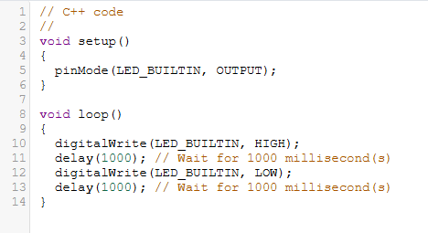
Imagem 18 – Código inicial Arduino
Fonte – Tinkercad

Esse programa inicial se chama “blink”, é uma forma de testar o funcionamento do Arduino, quando selecionamos para iniciar a simulação ele acende um LED na placa do Arduino:
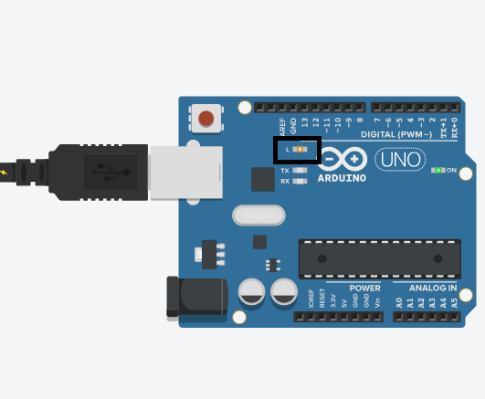
Imagem 19 – Programa Inicial do Arduino
Fonte – Tinkercad

Vamos entender melhor o que esse código está dizendo, note que no início ele aparece a linguagem C++, quando estamos programando para Arduino utilizamos a linguagem C++ só que com alguns detalhes, ela possui a mesma sintaxe do C++ padrão o que muda são os ambientes e algumas bibliotecas, por exemplo, funções digitalRead(), digitalWrite(), analogRead(), delay() e millis() não existem no C++ padrão, essas são implementações específicas do Arduino para interagir com o hardware.

Podemos analisar duas funções que aparecem void setup() e void loop(), no C++ padrão você criaria a função main() que inicia o programa, mas no Arduino, você escreve essas duas funções, pois o IDE do Arduino cria nos bastidores a função main(). As funções void setup() e void loop() são duas funções que sempre vão existir no Arduino.
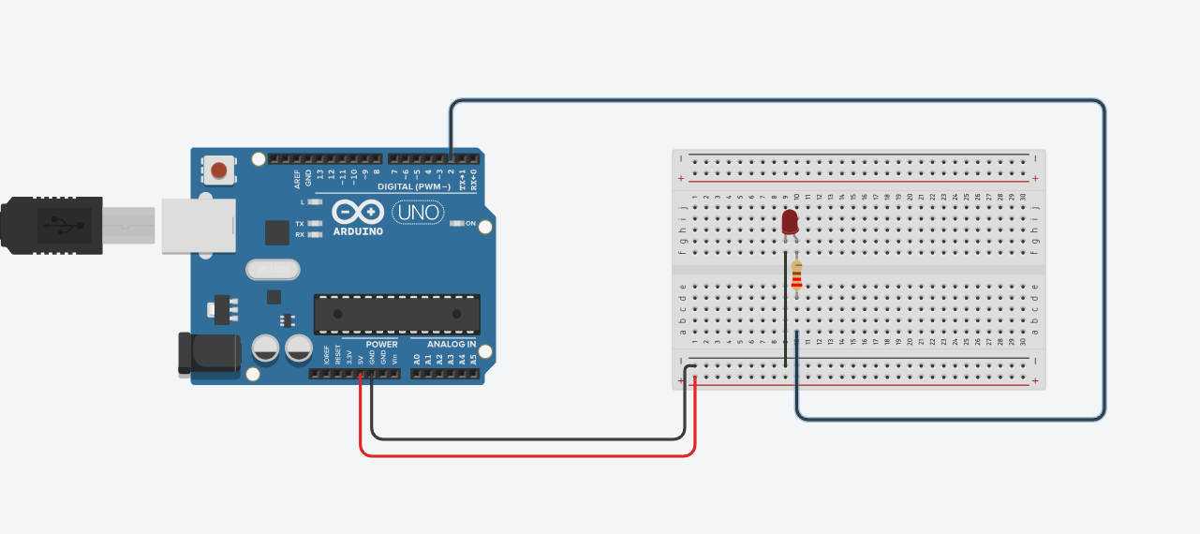
Imagem 20 – Acendendo LED
Fonte - Tinkercad
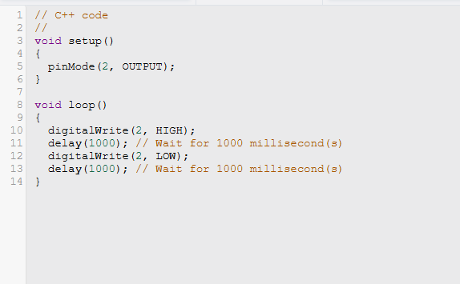
Imagem 21 – Código para acender um LED
Fonte - Tinkercad
Então agora vamos analisar no código acima que desenvolvemos para acender um LED o que faz cada linha:

void setup(){
pinMode(2, OUTPUT);
}
A função void setup() é uma função especial do Arduino que roda apenas uma vez quando o Arduino é ligado ou reiniciado. Muito utilizado para inicializar pinos, configurar comunicação serial, sensores etc.
pinMode(2, OUTPUT) configura o pino 2 como saída digital (OUTPUT) .

void loop() {
digitalWrite(2, HIGH);
delay(1000);
digitalWrite(2, LOW);
delay(1000);
}
A função loop() ela roda continuamente em loop após a função setup(), tudo que estiver ali vai se repetir.
digitalWrite manda um sinal digital (ligado/desligado) para um pino específico no Arduino, seria como pedir para o Arduino colocar o pino descrito, no nosso caso 2, em um determinado estado, como estamos lidando com pinos digitais, seria apenas ligado ou desligado.
delay(1000) pausa o programa por 1000 milissegundos, ou seja, 1 segundo.

Até o momento aprendemos a ligar um LED alimentando-o diretamente com o fio positivo, e agora por último, criando um código para que ele acenda e apague. Os próximos capítulos serão referentes a cada aula, sendo assim, um capítulo por aula onde haverá explicações sobre componentes novos que iremos utilizar, códigos e exercícios.

